**Тема 3: ДАЛЬНОСТЬ РАДИОЛОКАЦИОННОГО ОБНАРУЖЕНИЯ ЦЕЛЕЙ**

**Лекция : Энергетические соотношения в радиолокации и формула максимальной дальности действия РЛС**

**1 .Энергетические соотношения в радиолокации**

Как отмечалось ранее, эффективность обнаружения целей, определяемая вероятностью PПО , зависит в конечном итоге от величины энергии принимаемого сигнала, поступающего в РЛС после отражения от наблюдаемых целей. При этом энергия принимаемого сигнала объединяет в себе два параметра – мощность и время. В свою очередь, мощность принимаемого сигнала зависит от энергетических параметров РЛС, величины ЭПО цели и расстояния до нее, а временной параметр принимаемого сигнала определяется временем, затрачиваемым на его прием и обработку.

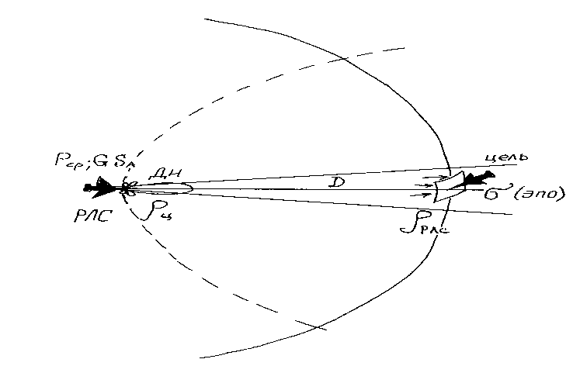Найдем соотношение, связывающее мощность принимаемого сигнала PПРМ, расстояние до цели D, энергетические параметры РЛС и ЭПО цели.

рис.1.

Если считать, что передатчик (ПРД) РЛС является изотропным излучателем, то плотность потока мощности изотропного облучения РЛС цели  (рис.1) можно представить в виде

 (1)

где P - мощность излучения РЛС. Если же учесть направленные свойства антенны РЛС, то плотность потока мощности облучения цели увеличивается в G раз, где G- коэффициент направленного действия антенны (КНД), поэтому будем иметь

 (2)

В соответствии с определением ЭПО величина σц является коэффициентом пропорциональности между плотностью потока мощности ρРЛС  падающей на цель и мощностью сигнала PЦ, отраженного от цели. Поэтому можно записать :

, (3)

где σц - эффективная площадь отражения цели (ЭПО). При равномерном переизлучении этой мощности во все стороны (что соответствует определению ЭПО) поверхностная плотность потока мощности  сигнала, отраженного от цели, на входе антенны РЛС будет равна

 (4)

Мощность сигнала на согласованной нагрузке PПРМ в приемном тракте РЛС (мощность перехватываемая антенной РЛС) определим как:

 (5)

где SА - эффективная площадь антенны РЛС при приеме сигналов. Подставим в формулу (5) величину  (см..4)), получим:

 (6)

Выражение (6) называют **энергетическим уравнением (соотношением ) в радиолокации.** Видно, что мощность принимаемого сигнала существенно зависит от расстояния до цели. Принимаемый отраженный сигнал ослабляется по мощности, по сравнению с излученным, обратно пропорционально 4-й степени расстояния до цели D.

Как видно из (6), мощность принимаемого сигнала пропорционально ЭПО цели σц

 (7)

где kЭ – энергетический коэффициент пропорциональности, равный

 (8)

В ряде случаев представляет интерес знание амплитуда напряжения отраженного сигнала UПРМ на согласованной нагрузке на входе приемника. Эта величина UПРМ пропорциональна корню квадратному из мощности принимаемого сигнала PПРМ :

 (9)

где коэффициент пропорциональности .

Таким образом, амплитуда принимаемого сигнала, отраженного от цели, пропорциональна корню квадратному из ЭПО цели.

Приведенные энергетические соотношения используются в дальнейшем для вывода формул, позволяющих вычислить максимальную дальность обнаружения целей или, как иногда говорят, максимальную дальность действия РЛС при обнаружении целей.

**2. Формула максимальной дальности действия РЛС (дальности обнаружения целей)**

Как было отмечено ранее, обнаружение целей зависит не от мощности принимаемого сигнала непосредственно, а от его энергии Е, которую, зная мощность принимаемого сигнала, найдем как:

 (10)

Все величины кроме PИЗЛ, в правой части выражения (10) за время наблюдения цели tН (отраженного сигнала) изменяются мало. Мощность излучения может изменяться значительно, например, при импульсной работе РЛС. По этой причине в формулу для энергии отраженного сигнала (10) удобно ввести величину средней мощности излучения PИЗЛ за время наблюдения PСР по формуле:

 (11)

Для импульсного сигнала, например, PСР равно:

 (12)

где PИ импульсная мощность излучения, - длительность импульса, TИ- период повторения, QСКВ - скважность сигнала, .

В результате энергию принимаемого сигнала можно записать (см. формулы (10) и (11)) в виде :

 (13)

Конечно, в реальных условиях наблюдения цели за время tН возможны некоторые изменения ряда величин: коэффициента направленного действия G или изменения ЭПО (быстрые флюктуации ЭПО). Влияние этих изменений на максимальную дальность обнаружения цели учитывается введением коэффициентов потерь на флюктуации ЭПО, на сканирование ДН и т.п.

Время наблюдения отраженного сигнала tН в зависимости от режимов и условий работы РЛС может быть или временем облучения цели tОБЛ ( при обзоре пространства, например), или равным времени длительности сигнала TС, или какой-то части этих величин.

Вероятность обнаружения цели PПО зависит от отношения энергии сигнала Е к спектральной плотности N0/2 внутренних шумов ПРМ РЛС (двухсторонний спектр шума):

 (14)

Необходимо найти максимально возможное удаление (расстояние) DМО цели от РЛС , на котором обеспечивается отношение R = RП , необходимое для обнаружения цели с требуемыми показателями качества РПО и РЛТ ,или иначе, достигается требуемое отношение энергии принимаемого сигнала к шуму приемника: . Это расстояние DМО называют **максимальной дальностью обнаружения цели**  РЛС при отсутствии потерь энергии сигнала с заданной величиной вероятности правильного обнаружения и ложной тревоги. Требуемая величина RТР равна параметру обнаружения R0 в РЛС без потерь.

На рис.2 показано как увеличивается располагаемая величина отношения сигнал/ шум R при уменьшении расстояния D. На некотором расстоянии DМО величина R становится равной R0 Таким образом DМО определяет границу между двумя зонами изменения расстояния D : при D>DМО цель не обнаруживается с заданной вероятностью PПО , а при  обнаружение цели выполняется с вероятностью не меньшей PПО при заданном значении вероятности ложной тревоги PЛТ

. Приравняем R=R0  в формуле (14) при D=DМО, получим

 (15)

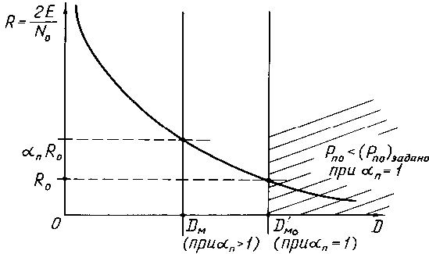

рис.2

Итак, максимальная дальность обнаружения целей при отсутствии потерь, когда коэффициент αП =1, равна

 (16)

В реальных радиолокационных системах возможны различные потери энергии сигналов, обусловленные особенностями работы различных узлов РЛС или рассогласованностью характеристик трактов прохождения сигналов с требуемыми. Наличие потерь в РЛС потребует дополнительного увеличения отношения энергии сигнала к спектральной плотности шумов на входе РЛС. В этих условиях располагаемое значение R должно превышать требуемую, большую величину 

;  (17)

где αП - результирующий коэффициент потерь энергии при обработке сигналов и прохождении всех трактов радиолокационной системы. Итак, при равенстве (см.рис.2) получаем

 (18)

где DМ- максимальная дальность обнаружения цели с заданными величинами вероятностей PПО и PЛТ в реальной РЛС с различными отклонениями от идеальных условий работы.

Полученные формулы (16) и (18) могут быть использованы при вычислении максимальной дальности обнаружения целей любыми типами РЛС с использованием различных принципов работы и любых видов сигналов.